蒲公英班动态表
一、户外大课堂：喂养动物、寻找桑葚、观察青蛙、竹笋比高矮
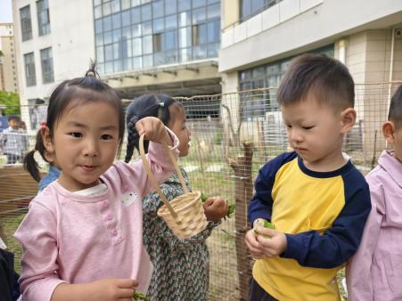 | 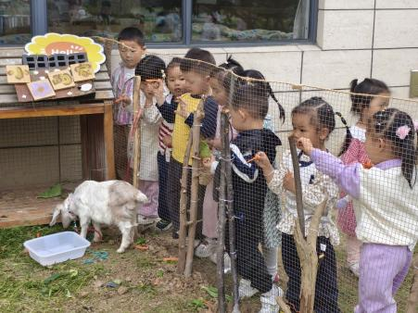 | 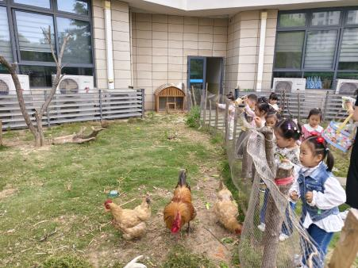
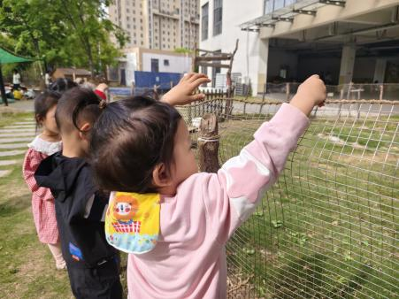 | 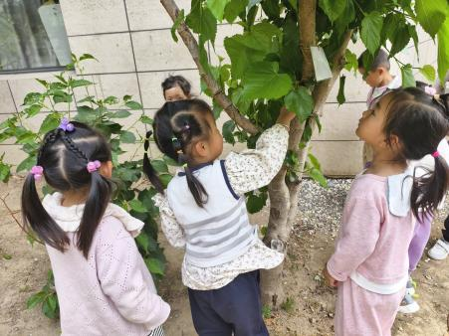 | 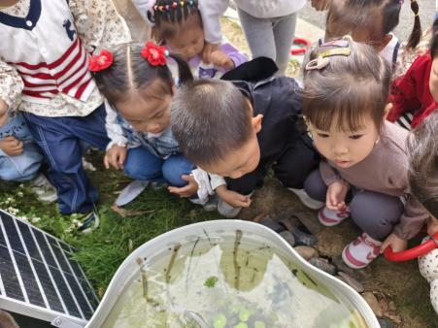
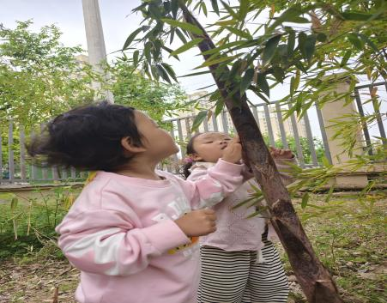 | 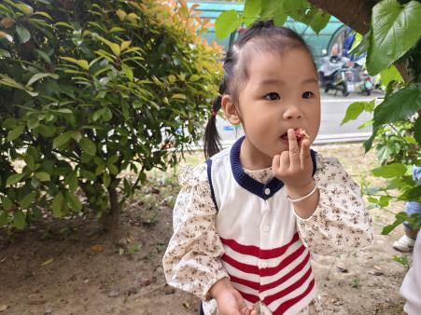 | 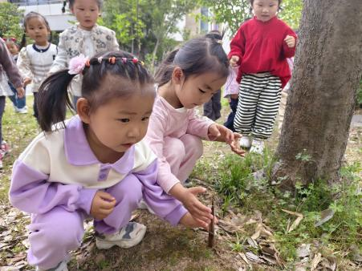

二、运动兼课程：垫子乐——铅笔滚、乌龟爬
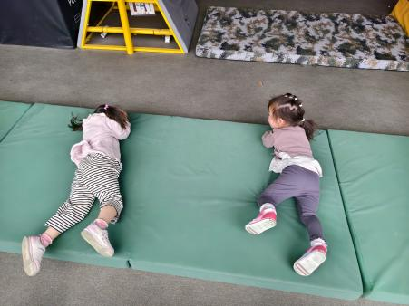 | 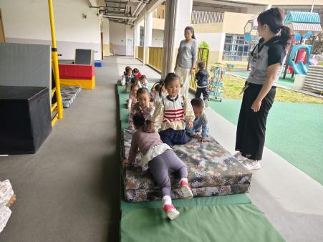 | 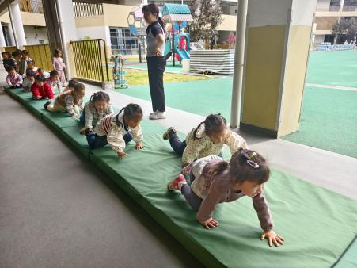
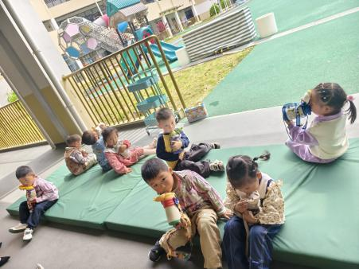 | 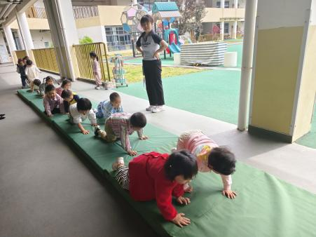 | 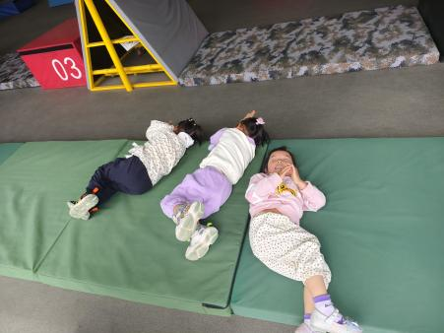
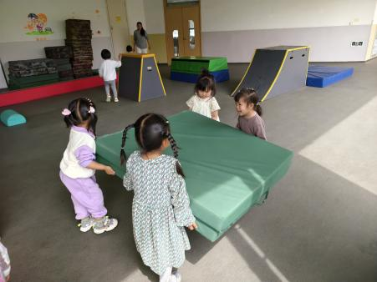 | 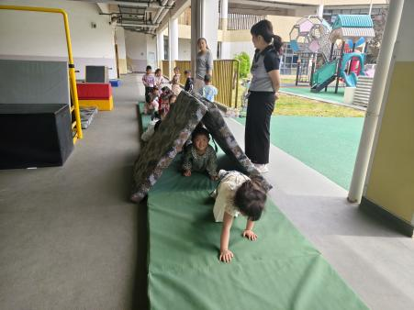 | 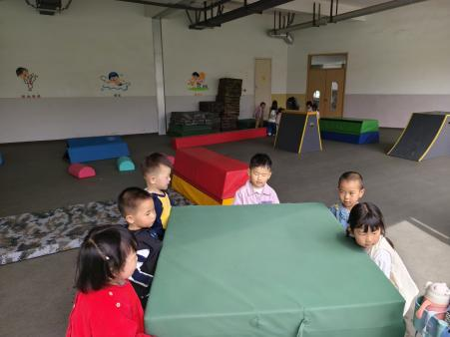
铅笔滚：双手举高及双脚像铅笔一样直直的，不分开，尽量不弯曲身体，侧翻至终点。
乌龟爬：双手双脚着地向前爬。

三、餐点
今日早点：牛奶、多样饼干
今日午餐：小米饭、鲍鱼红烧肉、蚝油生菜、荠菜山药汤
今日午点：火龙果、黄瓜、多样蛋糕

四、温馨提示
1.明天8:30有木偶剧表表演，及时入园别错过哦
2.检查幼儿手、脚指甲，有较长的情况请及时修剪。

